JavaScript Sorting Arrays
sort（）方法是最强大的数组方法之一。

排序数组
var fruits = ["Banana", "Orange", "Apple", "Mango"];
fruits.sort();
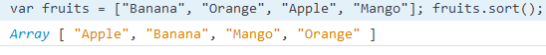

反转数组
reverse() 方法逆转数组中的元素。您可以使用它按降序对数组进行排序：
var fruits = ["Banana", "Orange", "Apple", "Mango"];
fruits.sort(); // Sorts the elements of fruits
fruits.reverse(); // Sorts the elements of fruits
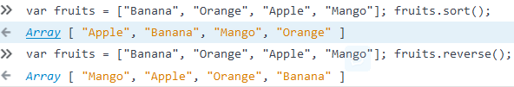

数字排序
默认情况下，sort（）函数将值排序为字符串。
这对于字符串非常有用（“Apple”在“Banana”之前）。
但是，如果数字按字符串排序，则“25”大于“100”，因为“2”大于“1”。
因此，sort（）方法在排序数字时会产生不正确的结果。
您可以通过提供比较功能来解决此问题：

var points = [40, 100, 1, 5, 25, 10];
points.sort(function(a, b){return b - a}); //倒序
points.sort(function(a, b){return a - b}); //正序

比较功能
比较功能的目的是定义一个替代排序顺序。
比较函数应该返回一个负值，零值或正值，这取决于参数：
function(a, b){return a-b}

当sort（）函数比较两个值时，它将值发送给比较函数，并根据返回的（负数，零，正）值进行排序。
例：
当比较40和100时，sort（）方法调用比较函数（40,100）。
该函数计算40-100，返回-60（负值）。
排序函数将排序40作为低于100的值。
您可以使用此代码段进行数字和字母排序的实验：

以随机顺序排列数组
var points = [40, 100, 1, 5, 25, 10];
points.sort(function(a, b){return 0.5 - Math.random()});

查找最高（或最低）数组值
没有用于在数组中查找最大值或最小值的内置函数。
但是，在排序数组后，可以使用索引获取最高和最低值。
排序升序：
var points = [40, 100, 1, 5, 25, 10];
points.sort(function(a, b){return a - b});
points[0]; //最大值
points[points.length-1]; //最小值
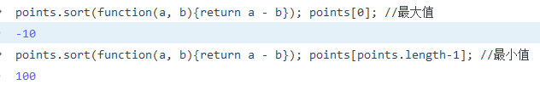
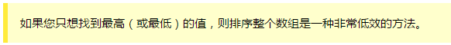

在数组中使用Math.max（）
您可以使用Math.max.apply来查找数组中最高的数字：
var arr= [40, 100, 1, 5, 25, 10];
function myArrayMax(arr){
return Math.max.apply(null,arr);
}

Math.max.apply（[1，2，3]）等价于Math.max（1,2,3）。

在数组中使用Math.min（）
您可以使用Math.min.apply来查找数组中最小的数字：
var arr= [40, 100, 1, 5, 25, 10];
function myArrayMax(arr){
return Math.min.apply(null,arr);
}

Math.min.apply（[1，2，3]）等价于Math.min（1,2,3）。

我的最小/最大JavaScript方法
最快的解决方案是使用“自制”方法。
该函数循环遍历一个数组，将每个值与找到的最高值进行比较：

示例（查找最大值）
var arr= [40, 100, 1, 5, 25, 10];
function myArrayMax(arr) {
var len = arr.length
var max = -Infinity;
while (len--) {
if (arr[len] > max) {
max = arr[len];
}
}
return max;
}

示例（查找最大小）
var arr= [40, 100, 1, 5, 25, 10];
function myArrayMin(arr) {
var len = arr.length
var min = Infinity;
while (len--) {
if (arr[len] < min) {
min = arr[len];
}
}
return min;
}

